**1.**

Να αποδειχθεί ότι 

**2.**

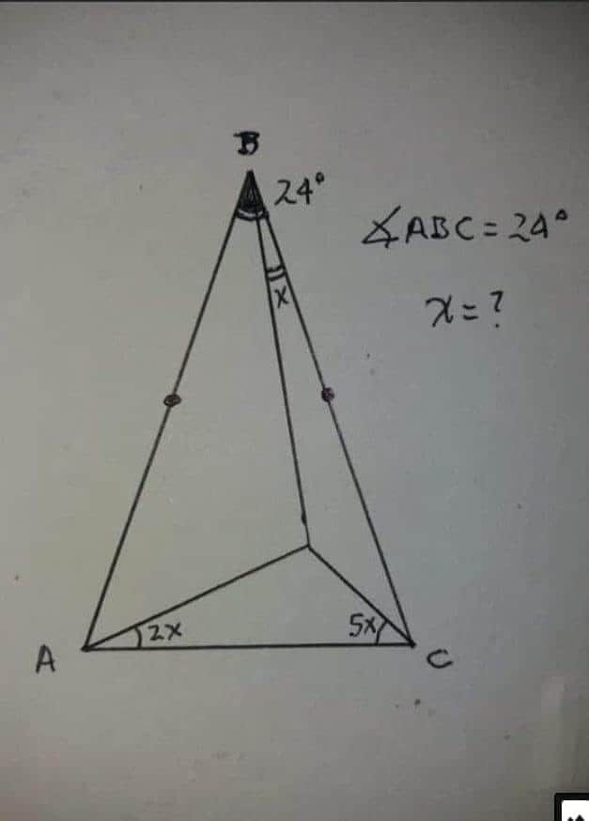

Να υπολογισθεί η γωνία .